附件2
活动选题背景与调研要求

相关背景
在新型城镇化高质量发展与生态文明建设的双重驱动下，我国城市逐步从以究极土地价值、扩容空间体量为主导的外延式增量思维，回归到以紧束自然资源、重塑智慧人居为主线的内涵式营建格局。城乡规划在国土空间治理、城市体检评估、旧城保护更新等工作中，既要面对多元利益主体与复杂建设环境的博弈，又要坚守塑造空间活力与提升人居品质的初心。因此，以老城存量空间中的“城市病”问题为导向，植入城市微更新手法，借助数字化智慧技术，发挥既有山水资源优势，赓续本土风貌特色，塑造兼具经济活力与人文关怀的品质空间，进而激发老城“逆生长”的动力，成为当前城乡规划领域研究的热点之一。
贵阳市是我国首个国家森林城市，地处黔中山原丘陵中部，是国务院批复确定的中国西南地区重要的区域创新中心、中国重要的生态休闲度假旅游城市。花溪区是贵阳市南部的绿色后花园与生态涵养地，为典型的喀斯特地质地区，地处长江水系和珠江水系的分水岭地带，其老城区以花溪公园为中心，串联十里河滩国家城市湿地公园形成景观绿廊与生态屏障，既守护着贵阳“母亲河”—南明河的宁静与美丽，又维护着贵阳“大生态”空间格局的安全与稳定。花溪公园周边一方山水间的更新与改造，满载着十里河滩上居民的期待与热情。

基地解析与设计立意
本届西部之光大学生暑期规划设计交流活动的基地选址为贵阳市花溪公园周边老城，位于花溪区十里河滩国家城市湿地公园的核心区域，南明河蜿蜒而过，周遭山林环绕，浸染都市烟火，这里分布着贵州省最好的高教机构；贯穿着贵阳市城南最堵的主路；聚集着花溪区最热闹的背街小巷。复杂的喀斯特地貌、独特的山水格局、多元的人文特质、现代的都市生活等等相互交织，造就了基地富有特色的城市肌理与空间景观。基地北邻贵州民族大学；南接贵州大学南校区；东部环绕十里河滩公园；西部紧邻贵阳南北主干路--甲秀南路；内部拥有花溪公园、贵州大学北校区、花一小、花二小、花一中、清华中学、十字街商圈、朝阳村旧改区、徐家冲棚户区、孔学堂、河滩湿地、民宿区、老旧社区、新建商品住房区等现状要素；同时沿十里河滩国家城市湿地公园旁的清溪路正在建贵阳市地铁3号线，拥有贵州大学站、花溪公园站、农学院站等3个站点。目前，该基地已经纳入贵阳市“十四五”期间老旧社区改造与城市更新规划范围内，目前部分相关项目已经启动实施并开工建设。
本届西部之光大学生暑期规划设计交流活动的立意包括但不限于：
（1）挖掘十里河滩湿地资源优势，开展老城体检评估，盘活山、水、林、城的空间格局，协调好生态环境保护与旧城更新改造的关系。
十里河滩国家城市湿地公园是花溪城区空间生长的主要载体，在维护贵阳市南部生态安全格局稳定性方面发挥着举足轻重的作用，依托其山清水秀的环境本底及湿地资源优势，衍生出老城依山傍水的空间肌理。建议开展老城的体检评估，考究当前城市建设与居民生活对山水空间、湿地资源的干扰因素，探寻盘活山、水、林、城的空间治理手段，协调好十里河滩生态环境保护与旧城更新改造的关系。
（2）聚焦老旧社区微更新，运用数字化智慧技术留住老城记忆，设计舒适宜人的家园环境，打造富有“烟火气”的背街小巷空间。
掩映在市井之间的背街小巷，既蕴藏着老城人家里的柴米油盐，又承载着一方山水中的人情冷暖。以背街小巷的精细化改造为主体的老旧社区微更新运动，成为提升社区居民生活幸福感与改善老城人居环境品质的“民生工程”。建议梳理并发掘基地内的人文底蕴和老城记忆，运用数字化智慧技术，为老旧社区设计舒适宜人的家园环境，以问题为导向，探索背街小巷的精细化治理手段，并寻找扎实有效的空间环境微更新改造方式，推动背街小巷焕新颜。
（3）以基地交通拥堵问题为导向，结合地铁3号线的开发建设，探索集成“展山、理水、疏路”等手段的老城交通组织与治理新模式。
目前，基地内还没有完整的轨道交通系统引入，在建的地铁3号线将成为该片区向北联系贵阳老城区的重要轨道交通走廊，计划明年建成通车，当前基地交通拥堵问题依然严重，主要“堵点”分布在清溪路、贵筑路、甲秀南路、溪北路的交叉口。建议系统地分析基地内交通拥堵的诱因和根源，研究地铁开发建设对老城交通组织与景观风貌的影响，探索集成“展山、理水、疏路”等手段更细改造策略。
（4）强化花溪公园“绿心”功能，探索其周边老城的“三改”推进机制与载体，发掘新业态的植入路径，助力新面貌的空间重塑。
贵阳市在过去二十年经历了大建设、大扩展的黄金发展期，花溪区作为瞄固贵阳市生态安全格局的南部屏障，需在绿色宜居与全域旅游的双重驱动下，探索花溪老城空间的风貌特色及重塑路径。建议围绕花溪公园“绿心”功能强化，探索基地周边老旧小区改造、棚户区改造和背街小巷改造的空间载体与推进机制，围绕衰败要素提出新业态的植入方式与活化路径，探索老城复兴之路。

基地范围与地块选择
本次竞赛总基地范围北至航天路，南至明珠大道，以花溪公园为南北分界，北侧向东沿花溪大道与十里河滩国家城市湿地公园并行，北侧向西沿甲秀南路贯穿贵州大学东西校区，南侧向东沿明珠大道与清溪路交叉口，南侧向西沿花溪湖西岸接至花桐路，总面积约597公顷（见下图）。
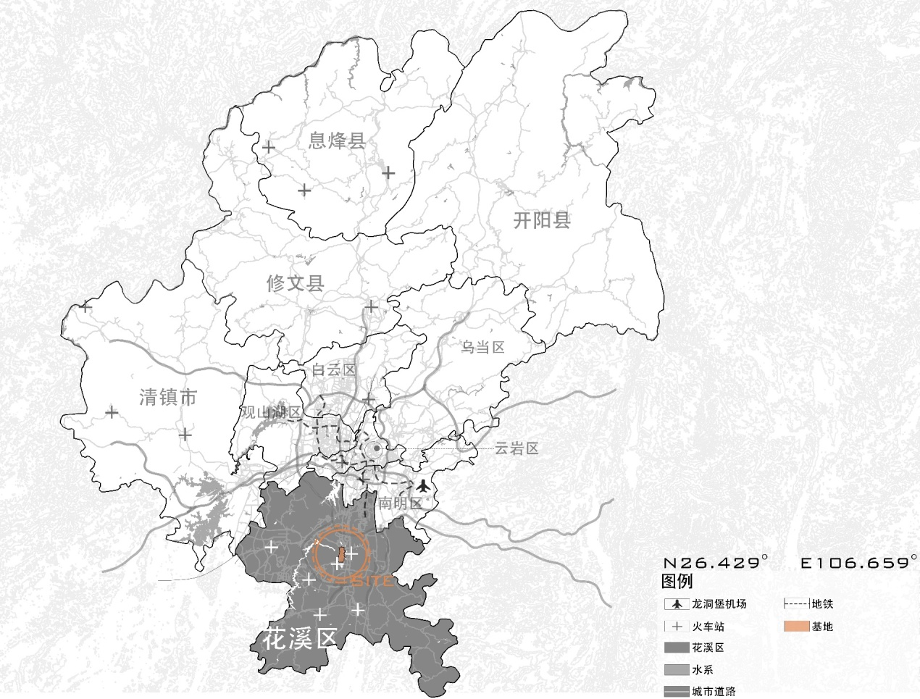
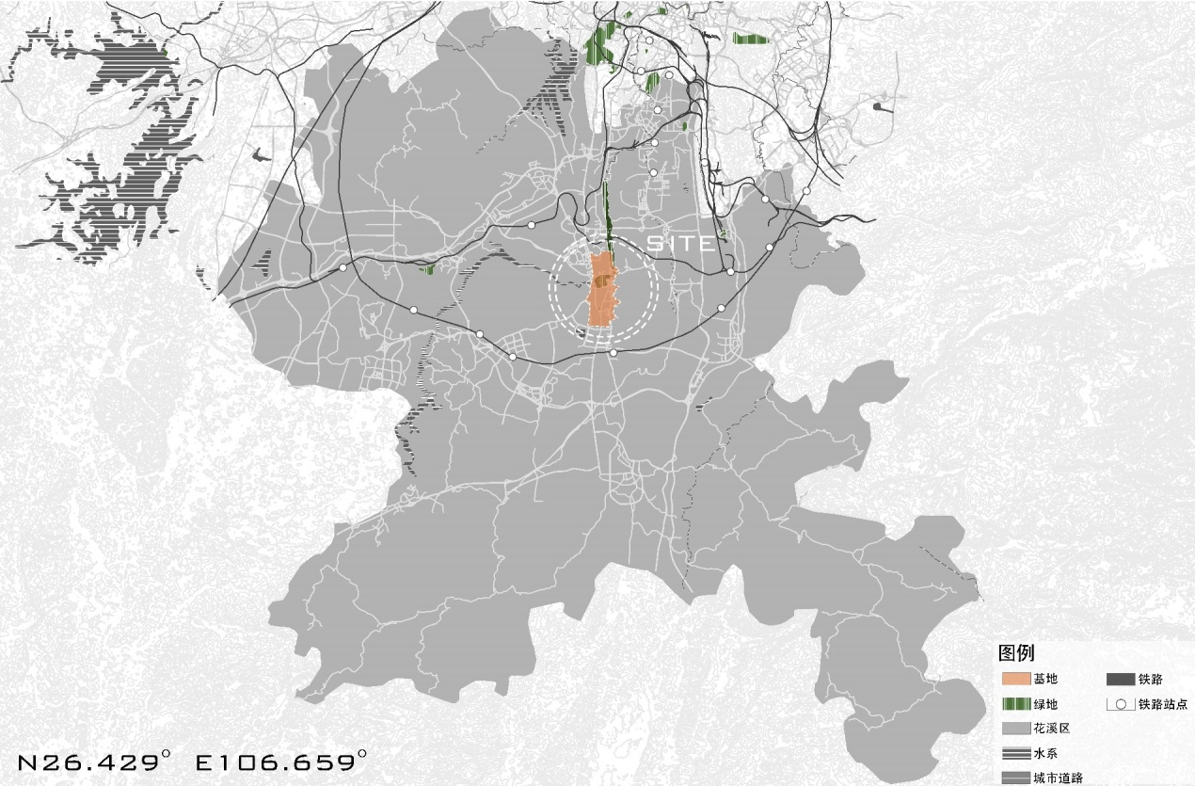
规划设计地块区位图
各参赛小组通过对基地及其周边地区进行整体调研和综合分析，全面识别基地在生态保护、交通组织、社区建设、历史文脉、商业活动、城市名片、风貌塑造等方面的综合价值，分析基地与贵阳市及花溪区层面的关系，处理好山水文化资源与老城更新改造之间的关系。依据设计立意和功能定位，选择4个重点地块之一（见下图），提出具体的发展目标，制定适宜的微更新改造策略，进行详细设计。
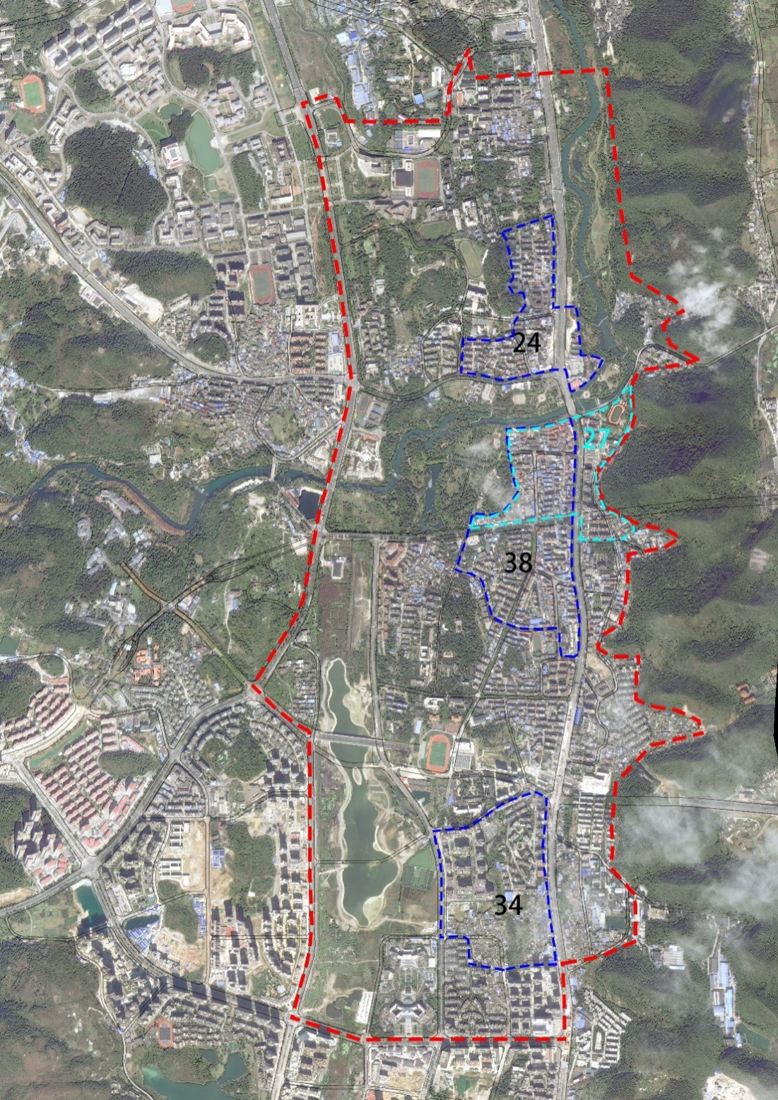
规划设计地块划定示例图

